PHÂN TÍCH YÊU CẦU HỆ THỐNG QUẢN LÝ
CỬA HÀNG BÁCH HÓA TRỰC TUYẾN
MSSV: B23DCAT280
Quy ước: toàn bộ tên use case bằng tiếng Anh và kết thúc bằng số 0.

1. Bảng từ khóa
Các từ khóa được rút ra từ đề bài và chuẩn hóa để sử dụng thống nhất trong đặc tả yêu cầu, use case và thiết kế hệ thống.
TT | Tên Tiếng Việt | Tiếng Anh | Giải thích
1 | Hệ thống quản lý cửa hàng bách hóa trực tuyến | Online Department Store Management System | Hệ thống phần mềm trung tâm phục vụ quản lý hàng hóa, nhập hàng, bán hàng, đơn hàng, hóa đơn, khách hàng, nhà cung cấp và thống kê.
2 | Thành viên hệ thống | System Member | Người có tài khoản trong hệ thống. Thành viên có thể là khách hàng hoặc nhân viên. Các chức năng cụ thể phụ thuộc vào vai trò.
3 | Nhân viên quản lý | Management Staff | Nhân viên có quyền quản lý thông tin hàng hóa, nhà cung cấp, thực hiện nhập hàng và xem các loại thống kê của hệ thống.
4 | Nhân viên bán hàng | Sale Staff | Nhân viên chịu trách nhiệm xử lý đơn đặt hàng trực tuyến: xem đơn hàng, duyệt đơn, đóng gói, lựa chọn nhân viên giao hàng, cập nhật trạng thái xuất hàng và in hóa đơn.
5 | Khách hàng | Customer | Người sử dụng hệ thống để đăng ký thành viên, tìm kiếm sản phẩm, xem thông tin sản phẩm, đặt hàng và theo dõi trạng thái đơn/hóa đơn của mình.
6 | Nhân viên giao hàng | Delivery Staff | Người nhận hàng đã được đóng gói và hóa đơn từ nhân viên bán hàng để thực hiện giao cho khách. Trong phạm vi đề bài, người này chủ yếu là đối tượng được nhân viên bán hàng lựa chọn, chưa được mô tả là trực tiếp thao tác trên hệ thống.
7 | Tài khoản | Account | Thông tin dùng để xác thực người dùng như tên đăng nhập, mật khẩu, trạng thái tài khoản và vai trò.
8 | Đăng ký thành viên | Member Registration | Chức năng cho phép khách hàng tạo tài khoản và lưu thông tin cá nhân để có thể đặt hàng và theo dõi đơn hàng.
9 | Nhà cung cấp | Supplier | Cá nhân hoặc tổ chức cung cấp hàng hóa cho cửa hàng. Thông tin nhà cung cấp được nhân viên quản lý cập nhật và được liên kết với các lần nhập hàng.
10 | Sản phẩm / hàng hóa | Product | Mặt hàng được cửa hàng kinh doanh. Sản phẩm có mã, tên, mô tả, giá, số lượng tồn kho, loại hàng và các thông tin cần thiết khác.
11 | Loại sản phẩm | Product Category | Dùng để phân nhóm các sản phẩm cùng loại, giúp quản lý và tìm kiếm sản phẩm dễ dàng hơn.
12 | Thông tin sản phẩm | Product Information | Tập hợp dữ liệu mô tả một sản phẩm như tên, loại, mô tả, giá bán, số lượng còn lại và trạng thái kinh doanh.
13 | Tồn kho | Inventory | Số lượng sản phẩm hiện còn trong kho. Tồn kho tăng khi nhập hàng thành công và giảm khi đơn hàng được xuất kho.
14 | Tìm kiếm sản phẩm | Product Search | Chức năng cho phép khách hàng tìm sản phẩm theo từ khóa hoặc các tiêu chí thích hợp.
15 | Tra cứu sản phẩm | Product Lookup | Chức năng xem thông tin chi tiết của một sản phẩm sau khi tìm kiếm hoặc lựa chọn sản phẩm.
16 | Nhập hàng | Goods Import | Nghiệp vụ đưa sản phẩm từ nhà cung cấp vào kho. Sau khi nhập được xác nhận thành công, số lượng tồn kho của sản phẩm phải tăng tương ứng.
17 | Phiếu nhập hàng | Import Receipt | Chứng từ ghi lại một lần nhập hàng từ một nhà cung cấp, gồm ngày nhập, người thực hiện, nhà cung cấp và tổng giá trị nhập.
18 | Chi tiết phiếu nhập | Import Receipt Detail | Các dòng hàng thuộc một phiếu nhập, xác định sản phẩm nào được nhập, số lượng bao nhiêu và đơn giá nhập.
19 | Đơn đặt hàng | Order | Yêu cầu mua hàng do khách hàng tạo trực tuyến. Đơn gồm thông tin khách hàng, thời gian đặt, địa chỉ nhận, các sản phẩm, số lượng, tổng tiền và trạng thái xử lý.
20 | Chi tiết đơn hàng | Order Detail | Các dòng sản phẩm nằm trong một đơn hàng, bao gồm sản phẩm, số lượng, đơn giá tại thời điểm đặt và thành tiền.
21 | Đơn chưa xuất | Unexported Order | Đơn hàng chưa hoàn tất nghiệp vụ xuất kho. Đây là nhóm đơn mà nhân viên bán hàng cần xem xét và xử lý.
22 | Duyệt đơn hàng | Order Approval | Nghiệp vụ nhân viên bán hàng kiểm tra đơn hàng hợp lệ và chấp nhận xử lý đơn.
23 | Đóng gói đơn hàng | Order Packing | Nghiệp vụ chuẩn bị hàng hóa thực tế theo đúng các sản phẩm và số lượng trong đơn để giao cho nhân viên giao hàng.
24 | Xuất hàng | Goods Export / Order Fulfillment | Nghiệp vụ xác nhận hàng đã được xuất khỏi kho để giao. Không mang nghĩa xuất khẩu quốc tế. Khi xuất hàng thành công, tồn kho phải giảm và trạng thái đơn được cập nhật.
25 | Hóa đơn | Invoice | Chứng từ bán hàng gắn với đơn đặt hàng, chứa thông tin khách hàng, hàng hóa, số lượng, giá và tổng tiền. Hóa đơn có thể được hiển thị trực tuyến và được in khi nhân viên bán hàng hoàn tất xuất hàng.
26 | Chi tiết hóa đơn | Invoice Detail | Thông tin chi tiết về hóa đơn và các dòng sản phẩm liên quan, dùng khi khách hàng xem hóa đơn hoặc nhân viên bán hàng in hóa đơn.
27 | Trạng thái hóa đơn / đơn hàng | Invoice / Order Status | Cho biết đơn hàng đang ở giai đoạn nào, ví dụ chờ duyệt, đã duyệt, đã xuất hàng, đang giao, đã giao hoặc đã hủy. Trạng thái phải phản ánh đúng tiến trình xử lý thực tế.
28 | Theo dõi hóa đơn | Invoice Tracking | Chức năng cho phép khách hàng xem danh sách hóa đơn/đơn hàng đã đặt, chọn một hóa đơn và xem thông tin chi tiết cùng trạng thái hiện tại.
29 | Phân công giao hàng | Delivery Assignment | Việc nhân viên bán hàng lựa chọn nhân viên giao hàng cho một đơn cụ thể trước khi xác nhận xuất hàng.
30 | In hóa đơn | Invoice Printing | Chức năng tạo bản hóa đơn có thể in từ dữ liệu của đơn hàng đã được xử lý để giao kèm hàng hóa cho nhân viên giao hàng.
31 | Thống kê nhập hàng | Import Statistics | Tổng hợp dữ liệu nhập hàng theo khoảng thời gian, nhà cung cấp, sản phẩm, số lượng hoặc giá trị nhập.
32 | Thống kê xuất hàng | Export Statistics | Tổng hợp các đơn đã xuất kho, số lượng sản phẩm, giá trị hàng đã xuất hoặc các chỉ tiêu liên quan.
33 | Thống kê khách hàng | Customer Statistics | Tổng hợp thông tin về khách hàng như số lượng khách, số đơn đặt, tổng giá trị mua hoặc các dữ liệu phục vụ quản lý.
34 | Thống kê nhà cung cấp | Supplier Statistics | Tổng hợp số lần nhập, số lượng hàng hoặc giá trị hàng nhập từ từng nhà cung cấp.
35 | Quản lý sản phẩm | Product Management | Nhóm chức năng cho phép nhân viên quản lý thêm, xem, sửa hoặc ngừng kinh doanh sản phẩm. Việc xóa vật lý sản phẩm đã xuất hiện trong giao dịch nên hạn chế để giữ lịch sử dữ liệu.
36 | Quản lý nhà cung cấp | Supplier Management | Nhóm chức năng thêm, xem, sửa và thay đổi trạng thái nhà cung cấp. Nhà cung cấp đã xuất hiện trong phiếu nhập không nên bị xóa làm mất lịch sử.
37 | Danh sách đơn hàng | Order List | Tập hợp các đơn hàng hiển thị cho nhân viên bán hàng hoặc khách hàng tùy quyền truy cập. Khách chỉ được thấy đơn của mình, trong khi nhân viên bán hàng được thấy các đơn cần xử lý.
38 | Thống kê | Statistics | Kết quả được tính toán từ dữ liệu nghiệp vụ. Thống kê thường là dữ liệu suy diễn từ đơn hàng, phiếu nhập, khách hàng và nhà cung cấp chứ không nhất thiết là một thực thể lưu trữ độc lập.

2. Mô tả hệ thống bằng ngôn ngữ tự nhiên

Bước 1. Mục đích của hệ thống
Hệ thống Online Department Store Management System là hệ thống quản lý cửa hàng bách hóa trực tuyến, phục vụ đồng thời hoạt động quản lý kho hàng, nhập hàng từ nhà cung cấp, bán hàng trực tuyến và hỗ trợ khách hàng.
Hệ thống cho phép nhân viên quản lý kiểm soát thông tin hàng hóa, nhà cung cấp và xem các số liệu thống kê; nhân viên bán hàng tiếp nhận và xử lý các đơn đặt hàng trực tuyến; khách hàng có thể tìm kiếm sản phẩm, đặt hàng và theo dõi trạng thái hóa đơn/đơn hàng mà không cần trực tiếp đến cửa hàng.
Ngoài việc lưu trữ thông tin, hệ thống phải đảm bảo các nghiệp vụ nhập và xuất hàng tác động chính xác đến tồn kho và mọi thay đổi trạng thái đơn hàng có thể được khách hàng theo dõi.

Bước 2. Phạm vi hệ thống

2.1. Thành viên hệ thống - System Member
Các thành viên đã có tài khoản có thể:
- Login 0
- Logout 0
- Change Password 0
Quyền truy cập các chức năng nghiệp vụ được xác định theo vai trò của tài khoản.

2.2. Khách hàng - Customer
Khách hàng được phép:
- Register Member 0
- Search Product 0
- View Product Information 0
- Place Online Order 0
- Track Invoice 0
- View Invoice Detail 0
Khách có thể tìm kiếm và xem thông tin hàng hóa. Để đặt hàng và theo dõi hóa đơn, khách phải có tài khoản thành viên và đăng nhập.
Khách hàng chỉ được xem các đơn hàng/hóa đơn thuộc chính tài khoản của mình.

2.3. Nhân viên bán hàng - Sale Staff
Nhân viên bán hàng được phép:
- Browse Orders 0
- View Order Detail 0
- Approve Order 0
- Pack Order 0
- Assign Delivery Staff 0
- Export Order 0
- Print Invoice 0
Nhân viên bán hàng chịu trách nhiệm từ khi một đơn trực tuyến cần được xử lý cho đến khi hàng hóa và hóa đơn được chuyển cho nhân viên giao hàng.

2.4. Nhân viên quản lý - Management Staff
Nhân viên quản lý được phép:
- Manage Product Information 0
- Manage Supplier Information 0
- Import Goods 0
- View Import Statistics 0
- View Export Statistics 0
- View Customer Statistics 0
- View Supplier Statistics 0
Nhân viên quản lý có quyền kiểm soát các thông tin nghiệp vụ liên quan đến kho và nhà cung cấp, đồng thời xem các số liệu phục vụ hoạt động quản lý.

2.5. Nhân viên giao hàng - Delivery Staff
Theo đúng đề bài, nhân viên giao hàng chưa được mô tả là người trực tiếp sử dụng hệ thống.
Nhân viên bán hàng chỉ:
1. lựa chọn nhân viên giao hàng;
2. lưu thông tin phân công;
3. giao hàng hóa và hóa đơn cho người được chọn.
Vì vậy trong use case hệ thống, Delivery Staff không bắt buộc phải là actor. Delivery Staff vẫn là một đối tượng nghiệp vụ cần quản lý. Đây là điểm cần phân biệt giữa actor và entity: không phải đối tượng nào xuất hiện trong nghiệp vụ cũng là actor.

Bước 3. Hoạt động nghiệp vụ của các chức năng

3.1. Khách hàng đăng ký thành viên - Register Member 0
Khách hàng truy cập chức năng đăng ký thành viên -> hệ thống hiển thị biểu mẫu đăng ký -> khách nhập các thông tin cần thiết như họ tên, tên đăng nhập, mật khẩu, email, số điện thoại và địa chỉ -> khách xác nhận đăng ký -> hệ thống kiểm tra các dữ liệu bắt buộc và kiểm tra tên đăng nhập/email có bị trùng không -> nếu hợp lệ, hệ thống tạo tài khoản khách hàng -> khách có thể sử dụng tài khoản để đăng nhập và thực hiện đặt hàng, theo dõi hóa đơn.

3.2. Khách hàng tìm kiếm sản phẩm - Search Product 0
Khách hàng chọn chức năng tìm kiếm sản phẩm -> nhập từ khóa hoặc lựa chọn tiêu chí tìm kiếm -> hệ thống tìm trong danh mục sản phẩm đang được kinh doanh -> hệ thống trả về danh sách sản phẩm phù hợp -> mỗi sản phẩm hiển thị các thông tin cơ bản như tên, giá và trạng thái -> khách hàng có thể chọn một sản phẩm để xem chi tiết.

3.3. Khách hàng xem thông tin sản phẩm - View Product Information 0
Khách hàng chọn một sản phẩm -> hệ thống truy xuất thông tin tương ứng -> hiển thị tên sản phẩm, loại sản phẩm, mô tả, giá bán, tình trạng còn hàng và các thông tin liên quan -> khách hàng có thể quay lại danh sách hoặc sử dụng sản phẩm để tạo đơn hàng.

3.4. Khách hàng đặt hàng trực tuyến - Place Online Order 0
Khách hàng đăng nhập -> tìm kiếm và lựa chọn sản phẩm -> nhập số lượng cần mua -> hệ thống kiểm tra dữ liệu và số lượng có thể bán -> khách tiếp tục chọn các mặt hàng khác nếu cần -> hệ thống tính tổng giá trị đơn hàng -> khách nhập hoặc xác nhận địa chỉ nhận hàng -> khách xác nhận đặt hàng -> hệ thống tạo đơn hàng và các dòng chi tiết đơn hàng -> đơn được đưa vào trạng thái ban đầu, chẳng hạn Pending hoặc Unexported -> đơn xuất hiện trong danh sách cần xử lý của nhân viên bán hàng. Tại thời điểm này hàng chưa được coi là đã xuất khỏi kho.

3.5. Khách hàng theo dõi hóa đơn - Track Invoice 0
Khách hàng đăng nhập -> chọn menu theo dõi hóa đơn -> hệ thống xác định khách hàng đang đăng nhập -> lấy danh sách các hóa đơn/đơn đặt hàng thuộc khách hàng đó -> hiển thị danh sách -> khách hàng chọn một hóa đơn -> hệ thống kiểm tra hóa đơn đó thực sự thuộc khách hàng hiện tại -> hệ thống hiển thị thông tin chi tiết -> đồng thời hiển thị trạng thái hiện tại của hóa đơn. Ví dụ trạng thái có thể là Pending -> Approved -> Exported -> Delivering -> Delivered hoặc Pending -> Cancelled. Khách hàng tuyệt đối không được sử dụng mã hóa đơn để xem hóa đơn của khách hàng khác.

3.6. Nhân viên bán hàng duyệt và xuất đơn - Approve and Export Order 0
Nhân viên bán hàng đăng nhập -> chọn menu duyệt đơn hàng -> hệ thống hiển thị các đơn chưa xuất -> nhân viên chọn một đơn -> hệ thống hiển thị thông tin khách hàng, sản phẩm, số lượng, tổng tiền và trạng thái hiện tại -> nhân viên kiểm tra đơn -> duyệt đơn -> chuẩn bị/đóng gói hàng -> lựa chọn nhân viên giao hàng -> xác nhận xuất đơn.

3.7. Nhân viên bán hàng xem đơn - Browse Orders 0
Nhân viên bán hàng chọn chức năng xem đơn hàng -> hệ thống hiển thị danh sách đơn -> nhân viên có thể lọc theo trạng thái, đặc biệt là đơn chưa xuất -> chọn một đơn -> hệ thống hiển thị thông tin chi tiết -> nhân viên tiếp tục xử lý nếu có quyền và trạng thái đơn cho phép.

3.8. Nhân viên bán hàng đóng gói - Pack Order 0
Sau khi đơn được duyệt, nhân viên bán hàng căn cứ danh sách sản phẩm trong đơn để chuẩn bị hàng -> kiểm tra số lượng và sản phẩm -> đóng gói -> xác nhận đơn đã sẵn sàng cho bước xuất hàng. Nếu phần mềm không quản lý trạng thái đóng gói riêng thì đây có thể chỉ là một bước nghiệp vụ trong Approve and Export Order 0, không cần lưu thành thực thể riêng.
Khi nhân viên xác nhận xuất hàng, hệ thống phải kiểm tra lần cuối:
- đơn vẫn ở trạng thái cho phép xuất;
- đơn chưa được nhân viên khác xuất trước đó;
- tất cả sản phẩm còn đủ số lượng;
- đã lựa chọn nhân viên giao hàng.
Nếu hợp lệ, hệ thống thực hiện một giao dịch:
1. trừ số lượng tồn của từng sản phẩm;
2. cập nhật nhân viên bán hàng xử lý;
3. lưu nhân viên giao hàng;
4. lưu thời điểm xuất;
5. chuyển trạng thái đơn thành Exported;
6. cập nhật thông tin hóa đơn tương ứng.
Sau đó hệ thống cho phép nhân viên bán hàng in hóa đơn. Nhân viên bán hàng in hóa đơn -> lấy hàng hóa đã đóng gói cùng hóa đơn -> giao cho nhân viên giao hàng. Việc giao hàng hóa vật lý cho nhân viên giao hàng là hoạt động nghiệp vụ bên ngoài hệ thống.

3.9. Các chức năng của Management Staff
Manage Product Information 0: Nhân viên quản lý đăng nhập -> chọn quản lý sản phẩm -> hệ thống hiển thị danh sách hàng hóa -> nhân viên có thể thêm sản phẩm mới, xem thông tin, sửa dữ liệu hoặc ngừng kinh doanh sản phẩm. Sản phẩm đã từng xuất hiện trong phiếu nhập hoặc đơn hàng không nên bị xóa vật lý khỏi cơ sở dữ liệu vì sẽ làm mất tính toàn vẹn của lịch sử giao dịch. Thay vào đó nên chuyển sang trạng thái Inactive.
Manage Supplier Information 0: Nhân viên quản lý chọn quản lý nhà cung cấp -> hệ thống hiển thị danh sách -> có thể thêm mới hoặc cập nhật thông tin -> hệ thống kiểm tra dữ liệu -> lưu thay đổi. Nhà cung cấp đã từng có giao dịch nhập hàng cũng không nên bị xóa vật lý mà nên được chuyển sang trạng thái không hoạt động.
Import Goods 0: Nhân viên quản lý chọn chức năng nhập hàng -> chọn nhà cung cấp -> hệ thống hiển thị giao diện lập phiếu nhập -> nhân viên lựa chọn sản phẩm, nhập số lượng và đơn giá nhập -> hệ thống tính thành tiền từng dòng và tổng giá trị phiếu -> nhân viên xác nhận -> hệ thống tạo phiếu nhập và chi tiết phiếu nhập. Khi phiếu nhập được xác nhận thành công: Inventory mới = Inventory hiện tại + Số lượng nhập. Việc cập nhật phiếu nhập và tồn kho phải xảy ra trong cùng một giao dịch để tránh trường hợp phiếu nhập đã lưu nhưng số lượng tồn chưa tăng.
Statistics: Nhân viên quản lý chọn chức năng thống kê -> chọn loại thống kê: View Import Statistics 0, View Export Statistics 0, View Customer Statistics 0 hoặc View Supplier Statistics 0 -> chọn khoảng thời gian hoặc điều kiện thống kê -> hệ thống tổng hợp dữ liệu tương ứng -> hiển thị kết quả. Ví dụ thống kê nhập có thể tổng hợp theo nhà cung cấp hoặc sản phẩm; thống kê xuất dựa trên các đơn đã xuất; thống kê khách hàng dựa trên đơn hàng của từng khách; thống kê nhà cung cấp dựa trên các phiếu nhập.

Bước 4. Các đối tượng cần quản lý và thuộc tính

Nhóm thông tin con người
Thành viên - Member
- memberId: mã thành viên
- username: tên đăng nhập
- passwordHash: mật khẩu đã mã hóa
- fullName: họ tên
- email: email
- phone: số điện thoại
- address: địa chỉ
- role: vai trò
- status: trạng thái tài khoản
- createdAt: ngày tạo
Khách hàng - Customer
- customerId: mã khách hàng
- memberSince: ngày trở thành thành viên
- các thuộc tính kế thừa từ Member
Nhân viên - Staff
- staffId: mã nhân viên
- position: vị trí công việc
- các thuộc tính kế thừa từ Member
- chuyên biệt thành Management Staff và Sale Staff
Nhân viên giao hàng - Delivery Staff
- deliveryStaffId
- fullName
- phone
- status

Nhóm nhà cung cấp và sản phẩm
Nhà cung cấp - Supplier
- supplierId
- supplierName
- address
- phone
- email
- status
Loại sản phẩm - Product Category
- categoryId
- categoryName
- description
Sản phẩm - Product
- productId
- productName
- categoryId
- description
- unit
- salePrice
- stockQuantity
- status

Nhóm thông tin nhập hàng
Phiếu nhập - Import Receipt
- importReceiptId
- supplierId
- managementStaffId
- importDate
- totalAmount
- status
- note
Chi tiết phiếu nhập - Import Receipt Detail
- importReceiptId
- productId
- quantity
- unitCost
- lineAmount = quantity x unitCost

Nhóm thông tin bán hàng
Đơn hàng - Order
- orderId
- customerId
- orderDate
- shippingAddress
- totalAmount
- status
- approvedBy
- deliveryStaffId
- approvedAt
- exportedAt
Chi tiết đơn hàng - Order Detail
- orderId
- productId
- quantity
- unitPrice
- lineAmount
- unitPrice phải là giá tại thời điểm đặt hàng
Hóa đơn - Invoice
- invoiceId
- orderId
- issueDate
- totalAmount
- status

Nhóm thông tin thống kê
Các loại thống kê
- Import Statistics
- Export Statistics
- Customer Statistics
- Supplier Statistics
- Các thống kê nên được tính toán từ dữ liệu nghiệp vụ, không bắt buộc lưu thành bảng riêng.

Trạng thái đơn hàng/hóa đơn
Trạng thái | English | Ý nghĩa
Chờ duyệt | Pending | Khách vừa đặt, nhân viên chưa duyệt
Đã duyệt | Approved | Nhân viên đã xác nhận xử lý
Đã xuất | Exported | Hàng đã được xuất khỏi kho và giao cho nhân viên giao hàng
Đang giao | Delivering | Đơn đang trên đường giao
Đã giao | Delivered | Khách đã nhận hàng
Đã hủy | Cancelled | Đơn không tiếp tục được xử lý

Trong phạm vi bài hiện tại, tối thiểu phải phân biệt được trạng thái unexported và exported.

Bước 5. Quan hệ giữa các đối tượng, thông tin
1. Một Product Category có thể chứa nhiều Product; mỗi Product thuộc một Product Category. (Product Category 1 - N Product)
2. Một Supplier có thể cung cấp hàng trong nhiều Import Receipt; mỗi Import Receipt thuộc đúng một Supplier. (Supplier 1 - N Import Receipt)
3. Một Management Staff có thể tạo nhiều Import Receipt; mỗi Import Receipt do một Management Staff thực hiện. (Management Staff 1 - N Import Receipt)
4. Một Import Receipt có nhiều Import Receipt Detail. (Import Receipt 1 - N Import Receipt Detail)
5. Một Product có thể xuất hiện trong nhiều Import Receipt Detail. (Product 1 - N Import Receipt Detail). Do đó Supplier và Product có quan hệ nhiều-nhiều thông qua các lần nhập hàng.
6. Một Customer có thể tạo nhiều Order; mỗi Order thuộc đúng một Customer. (Customer 1 - N Order)
7. Một Order phải chứa ít nhất một Order Detail. (Order 1 - N Order Detail)
8. Một Product có thể xuất hiện trong nhiều Order Detail. (Product 1 - N Order Detail)
9. Một Sale Staff có thể duyệt nhiều Order. Một Order chưa duyệt có thể chưa có Sale Staff phụ trách; sau khi được duyệt, mỗi Order gắn với tối đa một Sale Staff xử lý.
10. Một Delivery Staff có thể được giao nhiều Order ở các thời điểm khác nhau. Mỗi Order tại một thời điểm chỉ được gán cho tối đa một Delivery Staff.
11. Một Order tương ứng với một Invoice. (Order 1 - 1 Invoice)
12. Một Invoice chỉ thuộc một Customer thông qua Order.
13. Một Product có thể xuất hiện trong nhiều đơn hàng khác nhau.
14. Một lần nhập hàng làm tăng tồn kho của nhiều Product.
15. Một lần xuất Order làm giảm tồn kho của nhiều Product tương ứng với các Order Detail.
16. Một Customer chỉ được theo dõi các Invoice thuộc các Order của chính mình.
17. Một Sale Staff có thể xử lý nhiều Order nhưng một Order không được phép bị xuất kho hai lần.
18. Import Statistics được tính từ Import Receipt và Import Receipt Detail.
19. Export Statistics được tính chủ yếu từ Order, Order Detail và trạng thái Exported trở lên.
20. Customer Statistics được tính từ Customer kết hợp với Order.
21. Supplier Statistics được tính từ Supplier kết hợp với Import Receipt.

3. Các quy tắc nghiệp vụ quan trọng
BR01 - Invoice ownership: Khách hàng chỉ được phép xem hóa đơn thuộc tài khoản của chính mình.
BR02 - Authorization: Chỉ Management Staff được quản lý sản phẩm, nhà cung cấp và nhập hàng; chỉ Sale Staff được duyệt/xuất đơn.
BR03 - Export once: Một Order chỉ được xuất kho một lần.
BR04 - Stock validation: Không cho phép xuất Order nếu bất kỳ sản phẩm nào không đủ tồn kho.
BR05 - Atomic export: Việc giảm tồn kho và đổi trạng thái Order sang Exported phải thực hiện trong cùng một transaction.
BR06 - Delivery assignment: Phải chọn Delivery Staff trước khi xác nhận Order đã được xuất.
BR07 - Status transition: Trạng thái đơn phải chuyển theo thứ tự hợp lệ, không được từ Pending nhảy tùy ý sang Delivered.
BR08 - Historical price: Giá trong Order Detail phải là giá tại thời điểm đặt hàng, không thay đổi khi Product thay đổi giá sau này.
BR09 - Historical data: Product hoặc Supplier đã xuất hiện trong giao dịch không nên bị xóa vật lý.
BR10 - Import transaction: Lưu phiếu nhập và tăng tồn kho phải nằm trong cùng một transaction.

4. Use case tổng quan và mô tả use case
ID | Use case | Actor | Mô tả
UC01 | Register Member 0 | Customer | Đăng ký tài khoản khách hàng
UC02 | Login 0 | System Member | Đăng nhập hệ thống
UC03 | Logout 0 | System Member | Đăng xuất
UC04 | Change Password 0 | System Member | Đổi mật khẩu
UC05 | Search Product 0 | Customer | Tìm kiếm hàng hóa
UC06 | View Product Information 0 | Customer | Xem chi tiết sản phẩm
UC07 | Place Online Order 0 | Customer | Tạo đơn mua hàng trực tuyến
UC08 | Track Invoice 0 | Customer | Theo dõi hóa đơn đã đặt
UC09 | View Invoice Detail 0 | Customer | Xem chi tiết và trạng thái hóa đơn
UC10 | Manage Product Information 0 | Management Staff | Quản lý hàng hóa
UC11 | Manage Supplier Information 0 | Management Staff | Quản lý nhà cung cấp
UC12 | Import Goods 0 | Management Staff | Lập phiếu và nhập hàng vào kho
UC13 | View Import Statistics 0 | Management Staff | Xem thống kê nhập
UC14 | View Export Statistics 0 | Management Staff | Xem thống kê xuất
UC15 | View Customer Statistics 0 | Management Staff | Xem thống kê khách
UC16 | View Supplier Statistics 0 | Management Staff | Xem thống kê nhà cung cấp
UC17 | Browse Orders 0 | Sale Staff | Xem các đơn trực tuyến
UC18 | View Order Detail 0 | Sale Staff | Xem thông tin một đơn
UC19 | Approve Order 0 | Sale Staff | Duyệt đơn
UC20 | Pack Order 0 | Sale Staff | Chuẩn bị và đóng gói
UC21 | Assign Delivery Staff 0 | Sale Staff | Chọn người giao hàng
UC22 | Export Order 0 | Sale Staff | Xuất hàng và cập nhật trạng thái
UC23 | Print Invoice 0 | Sale Staff | In hóa đơn để giao cùng hàng

4.1. PlantUML - Use case tổng quan
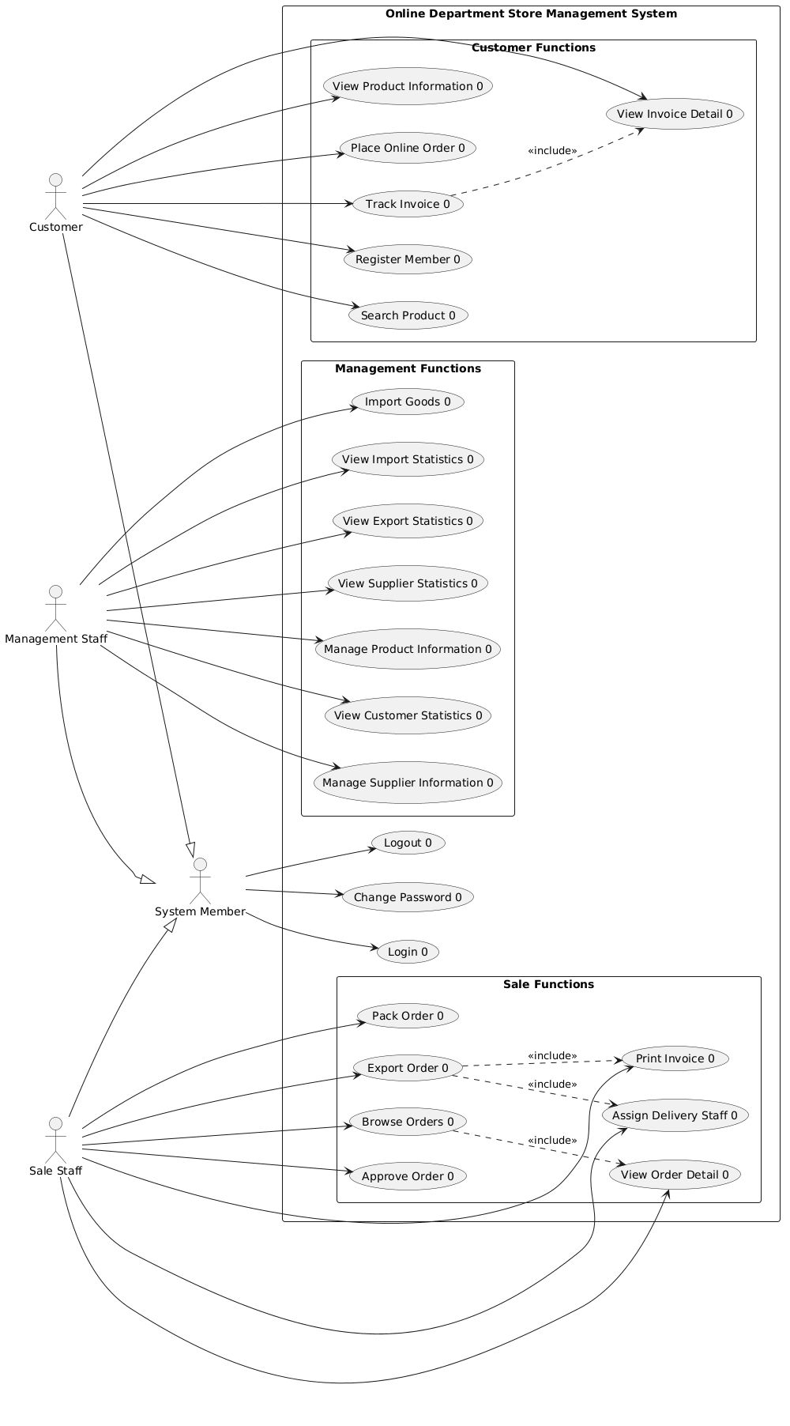

5. Use case chi tiết module 1 - Customer tracks invoice

5.1. Đặc tả Track Invoice 0
Thuộc tính | Nội dung
Use Case ID | UC08
Use Case Name | Track Invoice 0
Actor chính | Customer
Mục đích | Khách hàng xem danh sách hóa đơn đã đặt và kiểm tra trạng thái hiện tại của một hóa đơn.
Điều kiện trước | Khách hàng đã có tài khoản và đăng nhập thành công.
Kích hoạt | Customer chọn menu theo dõi hóa đơn.
Điều kiện sau | Không thay đổi dữ liệu nghiệp vụ; thông tin hóa đơn và trạng thái hiện tại được hiển thị.
Dữ liệu sử dụng | Customer, Order, Order Detail, Invoice, Product.
Quyền truy cập | Chỉ được xem hóa đơn của chính Customer hiện tại.

5.2. Luồng sự kiện chính
Bước | Actor/System | Mô tả
1 | Customer | Chọn menu Track Invoice 0.
2 | System | Xác định Customer hiện đang đăng nhập.
3 | System | Truy vấn các Order/Invoice thuộc Customer đó.
4 | System | Hiển thị danh sách hóa đơn đã đặt, gồm mã hóa đơn, ngày đặt, tổng tiền và trạng thái hiện tại.
5 | Customer | Chọn một hóa đơn muốn xem.
6 | System | Kiểm tra hóa đơn được yêu cầu có thuộc Customer đang đăng nhập hay không.
7 | System | Truy xuất thông tin chi tiết hóa đơn.
8 | System | Hiển thị mã hóa đơn, ngày đặt, địa chỉ nhận, các sản phẩm, số lượng, đơn giá, thành tiền và tổng tiền.
9 | System | Hiển thị trạng thái hiện tại của hóa đơn.
10 | Customer | Xem thông tin và có thể trở về danh sách hóa đơn.

5.3. Luồng thay thế / ngoại lệ
A1. Khách hàng chưa có hóa đơn: Tại bước 3 không tìm thấy hóa đơn nào -> hệ thống hiển thị thông báo rằng khách hàng chưa có đơn đặt hàng -> use case kết thúc.
A2. Hóa đơn không thuộc khách hàng: Tại bước 6 phát hiện hóa đơn không thuộc Customer hiện tại -> hệ thống từ chối truy cập -> không hiển thị dữ liệu hóa đơn. Hệ thống phải kiểm tra quyền sở hữu ở phía server, không chỉ dựa vào mã hóa đơn trên URL.
A3. Đơn đã bị hủy: Hệ thống vẫn cho khách hàng xem thông tin lịch sử nhưng hiển thị trạng thái Cancelled và không coi đơn đó là đơn đang giao.

5.4. Phân rã use case
Không nên tách mỗi thao tác giao diện như “click invoice” thành một use case độc lập nếu thao tác đó không đại diện cho một mục tiêu nghiệp vụ của actor. Module Track Invoice 0 có thể phân rã thành:
- View Ordered Invoice List 0
- View Invoice Detail 0
- View Current Invoice Status 0
Cả ba use case trên đều phục vụ mục tiêu Track Invoice 0.

5.5. PlantUML - Customer tracks invoice
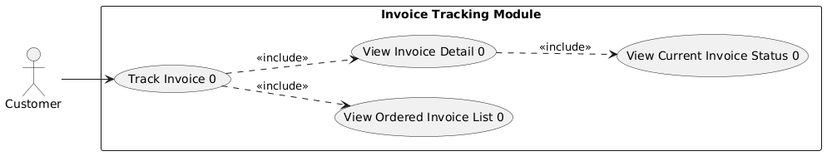

6. Use case chi tiết module 2 - Sale staff approves orders + export
Nghiệp vụ tổng thể được mô hình hóa bằng use case Approve and Export Order 0. Trong sơ đồ chi tiết, nghiệp vụ được phân rã thành các use case nhỏ để thể hiện rõ các bước bắt buộc.
- Browse Orders 0
- View Order Detail 0
- Approve Order 0
- Pack Order 0
- Assign Delivery Staff 0
- Export Order 0
- Print Invoice 0

6.1. Đặc tả Approve and Export Order 0
Thuộc tính | Nội dung
Use Case ID | UC-SALE-01
Use Case Name | Approve and Export Order 0
Actor chính | Sale Staff
Mục đích | Duyệt đơn đặt hàng chưa xuất, phân công nhân viên giao hàng, xuất kho và in hóa đơn.
Điều kiện trước | Sale Staff đã đăng nhập; có ít nhất một đơn chưa xuất; đơn tồn tại và chưa bị hủy.
Kích hoạt | Sale Staff chọn chức năng duyệt/xử lý đơn.
Điều kiện sau thành công | Order chuyển sang Exported; tồn kho được giảm; Delivery Staff được gán; người xử lý và thời điểm xuất được lưu; hóa đơn có thể được in.
Điều kiện sau thất bại | Không được thay đổi tồn kho hoặc trạng thái đơn một phần.
Dữ liệu sử dụng | Order, Order Detail, Product, Invoice, Sale Staff, Delivery Staff.

6.2. Luồng sự kiện chính
Bước | Actor/System | Nội dung
1 | Sale Staff | Chọn menu Browse Orders 0.
2 | System | Truy vấn danh sách các đơn hàng chưa xuất.
3 | System | Hiển thị danh sách đơn chưa xuất.
4 | Sale Staff | Chọn một Order.
5 | System | Hiển thị View Order Detail 0: khách hàng, sản phẩm, số lượng, giá, tổng tiền và trạng thái.
6 | Sale Staff | Chọn Approve Order 0.
7 | System | Kiểm tra trạng thái Order và thông tin cần thiết.
8 | System | Ghi nhận Order đã được Sale Staff duyệt.
9 | Sale Staff | Chuẩn bị và đóng gói sản phẩm theo Order.
10 | Sale Staff | Thực hiện Assign Delivery Staff 0.
11 | System | Hiển thị danh sách Delivery Staff có thể lựa chọn.
12 | Sale Staff | Chọn một Delivery Staff.
13 | System | Lưu Delivery Staff vào Order.
14 | Sale Staff | Chọn xác nhận Export Order 0.
15 | System | Kiểm tra Order chưa từng được xuất.
16 | System | Kiểm tra tồn kho của tất cả sản phẩm trong Order.
17 | System | Bắt đầu transaction xuất hàng.
18 | System | Trừ số lượng tồn kho của từng Product.
19 | System | Cập nhật Order thành Exported.
20 | System | Lưu exportedAt, Sale Staff xử lý và Delivery Staff.
21 | System | Cập nhật Invoice tương ứng.
22 | System | Commit transaction.
23 | System | Cho phép Print Invoice 0.
24 | Sale Staff | Chọn in hóa đơn.
25 | System | Sinh dữ liệu hóa đơn và gửi đến chức năng in.
26 | Sale Staff | Nhận bản in hóa đơn.
27 | Sale Staff | Bàn giao hàng đã đóng gói và hóa đơn cho Delivery Staff.
28 | - | Use case kết thúc thành công.

Bước 27 là hoạt động thực tế ngoài phần mềm nhưng được ghi vào mô tả nghiệp vụ vì có trong yêu cầu của đề bài.

6.3. Luồng thay thế / ngoại lệ
A1. Đơn đã được nhân viên khác xử lý: Trong khoảng thời gian Sale Staff đang xem đơn, một nhân viên khác đã xuất đơn trước. Tại bước kiểm tra, nếu Order.status = Exported thì hệ thống không cho xuất lần thứ hai, hiển thị trạng thái mới và không thay đổi tồn kho.
A2. Không đủ tồn kho: Nếu Product.stockQuantity < OrderDetail.quantity đối với bất kỳ sản phẩm nào thì hệ thống từ chối xuất đơn, hiển thị sản phẩm không đủ hàng và không trừ tồn kho của bất kỳ sản phẩm nào. Toàn bộ quá trình cập nhật phải nằm trong một transaction; nếu có lỗi phải rollback.
A3. Chưa chọn nhân viên giao hàng: Nếu deliveryStaffId = NULL khi xác nhận xuất đơn, hệ thống từ chối và yêu cầu thực hiện Assign Delivery Staff 0 trước.
A4. Đơn đã bị hủy: Nếu Order có trạng thái Cancelled thì không được duyệt hoặc xuất kho.
A5. Lỗi khi in hóa đơn: Nếu Order đã được xuất thành công nhưng máy in xảy ra lỗi thì không rollback nghiệp vụ xuất hàng. Hệ thống giữ Order ở trạng thái Exported và cho phép Sale Staff thực hiện lại Print Invoice 0.

6.4. PlantUML - Sale staff approves order + export
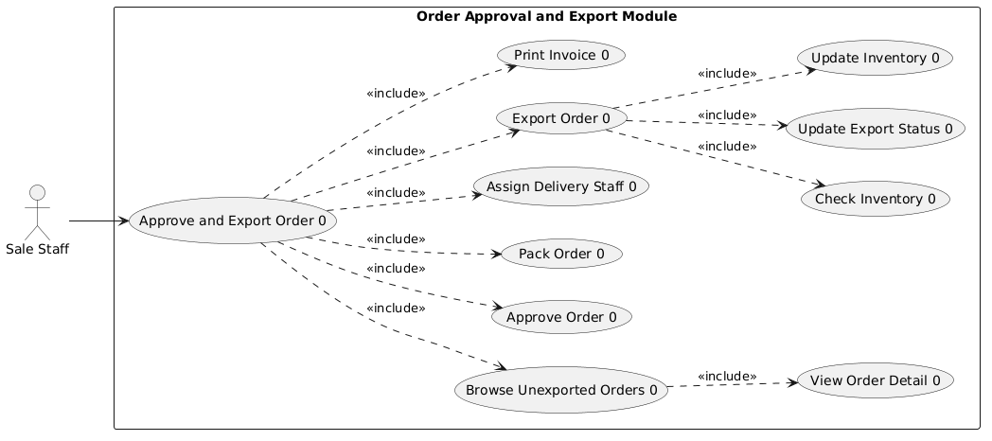

6.5. Kịch bản chuẩn Approve and Export Order 0 (có dữ liệu mẫu)
Trường | Nội dung
Use case | Approve and Export Order 0 (Duyệt đơn và xuất hàng)
Actor | Sale Staff (Nhân viên bán hàng)
Tiền điều kiện | Nhân viên bán hàng đã đăng nhập thành công; tồn tại ít nhất một đơn hàng chưa xuất, chưa bị hủy
Hậu điều kiện | Đơn hàng chuyển sang trạng thái "Đã xuất"; tồn kho của từng sản phẩm trong đơn giảm đúng số lượng đặt; đơn được gán nhân viên giao hàng, lưu nhân viên xử lý và thời điểm xuất; hóa đơn tương ứng được cập nhật và đã in để giao kèm hàng hóa

Kịch bản chính:
1. Nhân viên bán hàng chọn chức năng "Duyệt và xuất đơn hàng" từ giao diện chính.
2. Hệ thống hiển thị giao diện "Danh sách đơn hàng" có: ô chọn trạng thái, nút Lọc và vùng hiển thị danh sách đơn.
3. Nhân viên bán hàng chọn trạng thái "Chưa xuất" và nhấn nút "Lọc".
4. Hệ thống hiển thị danh sách các đơn chưa xuất:
Mã đơn | Khách hàng | Ngày đặt | Số mặt hàng | Tổng tiền | Trạng thái
DH1024 | Nguyễn Văn An | 05/09/2026 | 3 | 1.250.000 | Chờ duyệt
DH1025 | Trần Thị Bích | 05/09/2026 | 1 | 320.000 | Chờ duyệt
DH1026 | Lê Minh Cường | 06/09/2026 | 2 | 780.000 | Đã duyệt

5. Nhân viên bán hàng chọn dòng số 1 (mã đơn = DH1024, khách hàng = Nguyễn Văn An).
6. Hệ thống hiển thị giao diện chi tiết đơn hàng DH1024 với thông tin khách hàng (Nguyễn Văn An - 0905112233 - 25 Trần Duy Hưng, Cầu Giấy, Hà Nội), trạng thái "Chờ duyệt", nút "Duyệt đơn", nút "Quay lại" và danh sách sản phẩm:
Mã SP | Tên sản phẩm | Đơn vị | Số lượng | Đơn giá | Thành tiền | Tồn kho
SP07 | Gạo ST25 5kg | Túi | 2 | 250.000 | 500.000 | 40
SP15 | Dầu ăn Neptune 1L | Chai | 5 | 60.000 | 300.000 | 120
SP22 | Sữa tươi Vinamilk 1L | Hộp | 10 | 45.000 | 450.000 | 60
 | Tổng tiền |  |  |  | 1.250.000

7. Nhân viên bán hàng kiểm tra thông tin đơn và nhấn nút "Duyệt đơn".
8. Hệ thống kiểm tra đơn DH1024 hợp lệ: đơn chưa bị hủy và chưa được xuất.
9. Hệ thống ghi nhận đơn DH1024 do nhân viên bán hàng hiện tại duyệt, chuyển trạng thái đơn thành "Đã duyệt" và hiển thị thêm nút "Chọn nhân viên giao hàng".
10. Nhân viên bán hàng chuẩn bị và đóng gói hàng hóa đúng theo danh sách sản phẩm và số lượng của đơn DH1024 (hoạt động thực tế ngoài phần mềm).
11. Nhân viên bán hàng nhấn nút "Chọn nhân viên giao hàng".
12. Hệ thống hiển thị danh sách nhân viên giao hàng:
Mã NV | Họ tên | Số điện thoại | Khu vực | Số đơn đang giao | Trạng thái
GH03 | Phạm Văn Dũng | 0912345678 | Cầu Giấy | 1 | Sẵn sàng
GH05 | Ngô Thị Hà | 0987654321 | Đống Đa | 0 | Sẵn sàng
GH08 | Đỗ Quang Huy | 0933221100 | Hà Đông | 3 | Đang giao

13. Nhân viên bán hàng chọn dòng số 1 (mã = GH03, tên = Phạm Văn Dũng) và nhấn nút "Lưu phân công".
14. Hệ thống lưu nhân viên giao hàng GH03 cho đơn DH1024, hiển thị lại chi tiết đơn kèm nút "Xác nhận xuất hàng".
15. Nhân viên bán hàng nhấn nút "Xác nhận xuất hàng".
16. Hệ thống kiểm tra đơn DH1024 chưa từng được xuất, đã có nhân viên giao hàng và mọi sản phẩm trong đơn còn đủ số lượng trong kho.
17. Hệ thống trừ tồn kho từng sản phẩm: SP07 còn 38, SP15 còn 115, SP22 còn 50.
18. Hệ thống chuyển trạng thái đơn DH1024 thành "Đã xuất", lưu nhân viên bán hàng xử lý, thời điểm xuất 06/09/2026 09:15 và nhân viên giao hàng GH03; cập nhật hóa đơn tương ứng.
19. Hệ thống thông báo "Xuất hàng thành công cho đơn DH1024" và hiển thị nút "In hóa đơn".
20. Nhân viên bán hàng nhấn nút "In hóa đơn".
21. Hệ thống hiển thị bản xem trước hóa đơn HD1024 (khách hàng Nguyễn Văn An, ngày lập 06/09/2026, địa chỉ nhận 25 Trần Duy Hưng, Cầu Giấy, Hà Nội) kèm nút "In":
Mã SP | Tên sản phẩm | Số lượng | Đơn giá | Thành tiền
SP07 | Gạo ST25 5kg | 2 | 250.000 | 500.000
SP15 | Dầu ăn Neptune 1L | 5 | 60.000 | 300.000
SP22 | Sữa tươi Vinamilk 1L | 10 | 45.000 | 450.000
 | Tổng tiền hóa đơn |  |  | 1.250.000

22. Nhân viên bán hàng nhấn nút "In" và nhận bản in hóa đơn HD1024.
23. Nhân viên bán hàng bàn giao kiện hàng đã đóng gói cùng hóa đơn HD1024 cho nhân viên giao hàng Phạm Văn Dũng (GH03) - hoạt động thực tế ngoài phần mềm.
24. Hệ thống quay về danh sách đơn chưa xuất; đơn DH1024 không còn xuất hiện trong danh sách.
Ngoại lệ của kịch bản chuẩn:
8. Đơn hàng đã bị hủy.
8.1 Hệ thống hiển thị thông báo "Đơn hàng DH1024 đã bị hủy, không thể duyệt".
8.2 Nhân viên bán hàng nhấn OK và quay về danh sách đơn chưa xuất (Bước 4).
16a. Đơn hàng đã được nhân viên bán hàng khác xuất trước đó.
16a.1 Hệ thống hiển thị thông báo "Đơn hàng DH1024 đã được xuất, không thể xuất lần thứ hai".
16a.2 Hệ thống hiển thị trạng thái mới nhất của đơn và không thay đổi tồn kho.
16a.3 Nhân viên bán hàng nhấn OK và quay về danh sách đơn chưa xuất (Bước 4).
16b. Một hoặc nhiều sản phẩm không đủ tồn kho.
16b.1 Hệ thống hiển thị thông báo "Không đủ hàng để xuất đơn DH1024" kèm danh sách sản phẩm thiếu (SP22 - Sữa tươi Vinamilk 1L: cần 10, còn 4).
16b.2 Hệ thống giữ nguyên tồn kho của mọi sản phẩm và giữ trạng thái đơn ở "Đã duyệt".
16b.3 Nhân viên bán hàng nhấn OK và quay về chi tiết đơn (Bước 14) để xử lý lại sau khi kho được bổ sung.
16c. Chưa chọn nhân viên giao hàng.
16c.1 Hệ thống hiển thị thông báo "Vui lòng chọn nhân viên giao hàng trước khi xuất đơn".
16c.2 Nhân viên bán hàng nhấn OK và thực hiện lại việc phân công (quay về Bước 11).
22. Lỗi trong quá trình in hóa đơn.
22.1 Hệ thống thông báo "In hóa đơn không thành công".
22.2 Hệ thống giữ nguyên đơn DH1024 ở trạng thái "Đã xuất" và không hoàn lại tồn kho.
22.3 Nhân viên bán hàng nhấn nút "In hóa đơn" để thực hiện lại (quay về Bước 20).

6.6. Mô hình hóa lớp - trích lớp thực thể của module

6.6.1. Bước 1 - Mô tả chức năng bằng văn xuôi
Nhân viên bán hàng đăng nhập vào hệ thống rồi chọn chức năng duyệt và xuất đơn hàng. Hệ thống hiển thị danh sách các đơn đặt hàng chưa xuất, mỗi đơn hàng gồm mã đơn, khách hàng đã đặt đơn, ngày đặt, địa chỉ nhận hàng, tổng tiền và trạng thái. Nhân viên bán hàng chọn một đơn hàng để xem chi tiết. Hệ thống hiển thị thông tin khách hàng và các dòng chi tiết đơn hàng, mỗi dòng gồm sản phẩm, số lượng đặt, đơn giá tại thời điểm đặt và thành tiền, kèm số lượng tồn kho hiện tại của sản phẩm. Nhân viên bán hàng kiểm tra đơn và duyệt đơn; hệ thống lưu lại nhân viên bán hàng đã duyệt, thời điểm duyệt và chuyển trạng thái đơn thành đã duyệt. Nhân viên bán hàng đóng gói hàng hóa theo các dòng chi tiết đơn hàng rồi chọn nhân viên giao hàng trong danh sách nhân viên giao hàng đang sẵn sàng; hệ thống lưu nhân viên giao hàng cho đơn. Nhân viên bán hàng xác nhận xuất hàng; hệ thống kiểm tra đơn chưa từng được xuất và mọi sản phẩm còn đủ số lượng tồn kho, sau đó giảm tồn kho của từng sản phẩm, chuyển trạng thái đơn thành đã xuất, lưu thời điểm xuất và cập nhật hóa đơn tương ứng của đơn hàng. Cuối cùng nhân viên bán hàng in hóa đơn gồm mã hóa đơn, ngày lập, các dòng sản phẩm và tổng tiền, rồi bàn giao kiện hàng cùng hóa đơn cho nhân viên giao hàng.

6.6.2. Bước 2 + 3 - Trích danh từ và đánh giá
Danh từ | Đánh giá | Kết luận
Hệ thống | Quá chung, không mang thông tin nghiệp vụ | Loại
Danh sách (đơn, nhân viên giao hàng) | Tập hợp kết quả hiển thị, không phải thực thể | Loại
Giao diện, màn hình, nút | Thuộc lớp Boundary, không phải Entity | Loại
Thông báo, xác nhận | Hộp thoại tạm thời | Loại
Đóng gói | Hoạt động thủ công ngoài phần mềm, không sinh dữ liệu lưu trữ | Loại (chỉ là bước nghiệp vụ)
Nhân viên bán hàng | Người duyệt và xuất đơn, cần lưu để truy vết | Lớp SaleStaff: staffId, fullName, position
Khách hàng | Người đặt đơn, cần lưu để liên hệ và xuất hóa đơn | Lớp Customer: customerId, fullName, phone, address
Đơn đặt hàng | Đối tượng nghiệp vụ trung tâm của module | Lớp Order: orderId, orderDate, shippingAddress, totalAmount, status, approvedAt, exportedAt
Mã đơn, ngày đặt, địa chỉ nhận, tổng tiền, trạng thái, thời điểm duyệt, thời điểm xuất | Mô tả một đơn hàng | Thuộc tính của Order
Dòng chi tiết đơn hàng | Mỗi dòng gắn một sản phẩm với số lượng và đơn giá riêng | Lớp OrderDetail: quantity, unitPrice, lineAmount
Số lượng đặt, đơn giá tại thời điểm đặt, thành tiền | Mô tả một dòng chi tiết | Thuộc tính của OrderDetail
Sản phẩm | Hàng hóa được bán, có tồn kho bị trừ khi xuất | Lớp Product: productId, productName, unit, salePrice, stockQuantity, status
Tồn kho | Số lượng còn lại của một sản phẩm | Thuộc tính stockQuantity của Product
Nhân viên giao hàng | Người được phân công nhận hàng và hóa đơn | Lớp DeliveryStaff: deliveryStaffId, fullName, phone, status
Hóa đơn | Chứng từ bán hàng gắn với đơn, được in khi xuất hàng | Lớp Invoice: invoiceId, issueDate, totalAmount, status
Mã hóa đơn, ngày lập | Mô tả một hóa đơn | Thuộc tính của Invoice

Kết quả: 7 lớp thực thể - Customer, SaleStaff, DeliveryStaff, Order, OrderDetail, Product, Invoice.

6.6.3. Bước 4 - Quan hệ số lượng
- Một Customer đặt nhiều Order; mỗi Order thuộc đúng một Customer -> Customer - Order: 1 - n.
- Một SaleStaff duyệt nhiều Order; mỗi Order sau khi duyệt gắn tối đa một SaleStaff -> SaleStaff - Order: 1 - n.
- Một DeliveryStaff được phân công nhiều Order ở các thời điểm khác nhau; mỗi Order tại một thời điểm chỉ có tối đa một DeliveryStaff -> DeliveryStaff - Order: 1 - n.
- Một Order chứa nhiều dòng hàng, một Product xuất hiện trong nhiều đơn -> Order - Product: n - n -> tách bằng lớp trung gian OrderDetail: Order - OrderDetail: 1 - n và Product - OrderDetail: 1 - n.
- Một Order tương ứng đúng một Invoice -> Order - Invoice: 1 - 1 (giữ riêng hai lớp vì hóa đơn có mã, ngày lập và trạng thái riêng).

6.6.4. Bước 5 - Quan hệ bổ sung
- Order composition OrderDetail: dòng chi tiết không tồn tại độc lập, đơn hàng bị hủy thì các dòng chi tiết mất theo.
- OrderDetail aggregation Product: dòng chi tiết tham chiếu tới sản phẩm nhưng sản phẩm vẫn tồn tại độc lập; unitPrice được sao chép tại thời điểm đặt nên không đổi khi giá sản phẩm thay đổi sau này (BR08).
- Invoice phụ thuộc Order: hóa đơn chỉ được lập và cập nhật khi đơn hàng chuyển sang trạng thái Exported.
- SaleStaff và DeliveryStaff đều chuyên biệt hóa từ nhân viên trong hệ thống, nhưng trong phạm vi module chỉ cần hai lớp riêng vì DeliveryStaff không thao tác trên hệ thống.

6.6.5. Biểu đồ thực thể của module
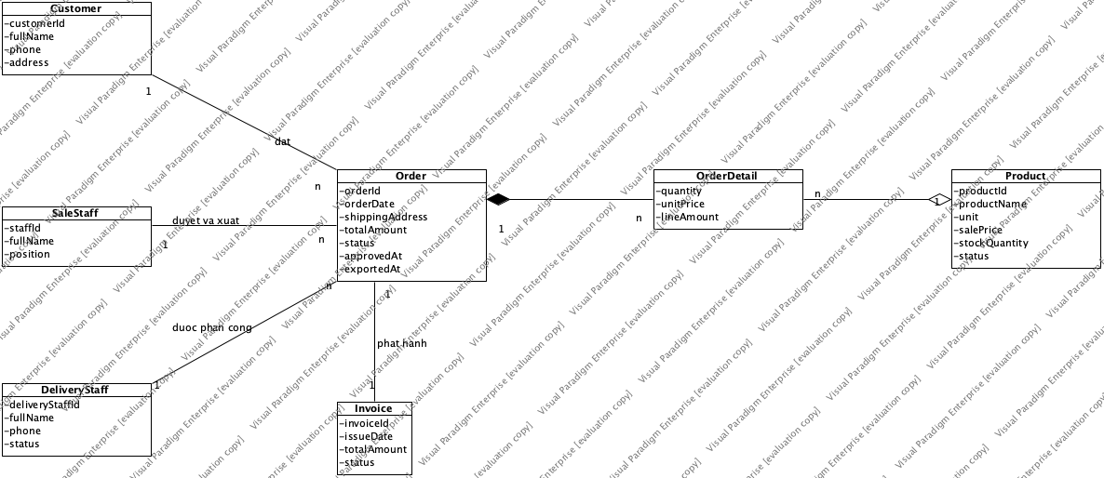
Hình 6.1 - Biểu đồ thực thể module Duyệt và xuất đơn hàng (Visual Paradigm)

6.7. Biểu đồ lớp phân tích (Boundary - Entity)

6.7.1. Lớp Boundary và thành phần giao diện
Lớp Boundary | Thành phần
SaleHomeView | -subBrowseOrder
OrderListView | -inStatusFilter, -subFilter, -outsubOrderList
OrderDetailView | -outCustomerInfo, -outsubOrderItemList, -outTotalAmount, -outStatus, -subApprove, -subAssignDelivery, -subExport, -subPrintInvoice
DeliveryStaffListView | -outsubDeliveryStaffList, -subSaveAssign
InvoicePrintView | -outInvoiceInfo, -outsubInvoiceItemList, -outTotalAmount, -subPrint

6.7.2. Phương thức và lý do gán vào lớp thực thể
Phương thức | Entity | Lý do
listUnexported() | Order | Đầu ra là danh sách Order; Order sở hữu -status để lọc các đơn chưa xuất
listByOrder() | OrderDetail | Đầu ra là các dòng hàng của một đơn; OrderDetail sở hữu -quantity, -unitPrice, -lineAmount
approve() | Order | Cập nhật -status sang Đã duyệt và ghi -approvedAt, đều là thuộc tính của Order
listAvailable() | DeliveryStaff | Đầu ra là danh sách DeliveryStaff; lọc theo -status = Sẵn sàng
assignDelivery() | Order | Gán nhân viên giao hàng cho đơn, quan hệ thuộc về Order
checkStock() | Product | So sánh -stockQuantity với số lượng đặt; Product sở hữu tồn kho
decreaseStock() | Product | Trừ -stockQuantity của từng sản phẩm
export() | Order | Cập nhật -status sang Đã xuất và ghi -exportedAt
issue() | Invoice | Cập nhật hóa đơn tương ứng: -issueDate, -totalAmount, -status
getInvoiceDetail() | Invoice | Đầu ra là dữ liệu hóa đơn dùng để in

6.7.3. Diễn giải chi tiết
- Sau khi đăng nhập, hệ thống hiển thị giao diện chính của nhân viên bán hàng -> đề xuất lớp SaleHomeView, có nút -subBrowseOrder để vào chức năng duyệt và xuất đơn.
- Nhân viên bán hàng click -subBrowseOrder -> giao diện danh sách đơn hiện lên -> đề xuất lớp OrderListView, có -inStatusFilter, -subFilter và -outsubOrderList.
- Nhân viên bán hàng chọn trạng thái Chưa xuất và click -subFilter -> cần chức năng listUnexported() của đối tượng Order (Order sở hữu -orderId, -orderDate, -totalAmount, -status).
- Nhân viên bán hàng click một dòng đơn -> giao diện chi tiết đơn hiện lên -> đề xuất lớp OrderDetailView, có -outCustomerInfo, -outsubOrderItemList, -outTotalAmount, -outStatus, -subApprove, -subAssignDelivery, -subExport, -subPrintInvoice. Các dòng hàng lấy qua listByOrder() của OrderDetail.
- Nhân viên bán hàng click -subApprove -> cần chức năng approve() của Order (Order sở hữu -status, -approvedAt).
- Nhân viên bán hàng click -subAssignDelivery -> giao diện chọn nhân viên giao hàng hiện lên -> đề xuất lớp DeliveryStaffListView, có -outsubDeliveryStaffList và -subSaveAssign; danh sách lấy qua listAvailable() của DeliveryStaff.
- Nhân viên bán hàng chọn một nhân viên giao hàng và click -subSaveAssign -> cần chức năng assignDelivery() của Order.
- Nhân viên bán hàng click -subExport -> hệ thống kiểm tra và trừ tồn kho qua checkStock(), decreaseStock() của Product, cập nhật đơn qua export() của Order, cập nhật hóa đơn qua issue() của Invoice, rồi OrderDetailView hiển thị thông báo xuất hàng thành công.
- Nhân viên bán hàng click -subPrintInvoice -> giao diện in hóa đơn hiện lên -> đề xuất lớp InvoicePrintView, có -outInvoiceInfo, -outsubInvoiceItemList, -outTotalAmount, -subPrint; dữ liệu lấy qua getInvoiceDetail() của Invoice.

6.7.4. Biểu đồ lớp phân tích
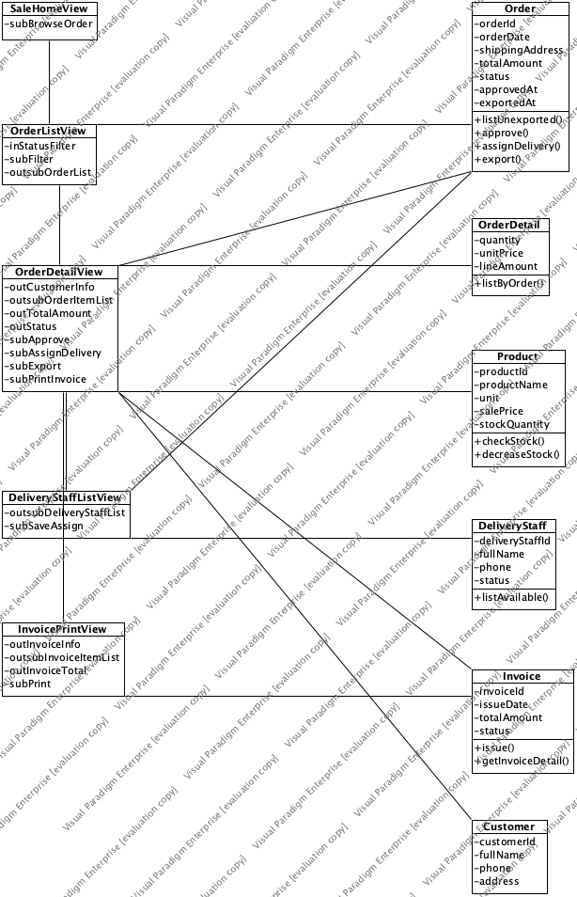
Hình 6.2 - Biểu đồ lớp phân tích Boundary - Entity (Visual Paradigm)

6.8. Biểu đồ trạng thái
Đối tượng có trạng thái thay đổi trong module là Order; hóa đơn Invoice đi theo trạng thái của đơn.
@startuml
title Bieu do trang thai - Order (Module duyet va xuat don hang)

[*] --> Pending : khach hang dat don truc tuyen

state Pending
state Approved
state ReadyForExport
state Exported
state Delivering
state Delivered
state Cancelled

Pending --> Approved : approve() / luu nhan vien duyet va thoi diem duyet
Pending --> Cancelled : huy don
Approved --> Approved : dong goi hang hoa
Approved --> ReadyForExport : assignDelivery() / luu nhan vien giao hang
Approved --> Cancelled : huy don
ReadyForExport --> ReadyForExport : export() [thieu ton kho] / tu choi xuat, giu nguyen ton kho
ReadyForExport --> Exported : export() [du ton kho] / tru ton kho, luu thoi diem xuat, cap nhat hoa don
Exported --> Delivering : ban giao hang va hoa don cho nhan vien giao hang
Delivering --> Delivered : khach hang nhan hang
Delivered --> [*]
Cancelled --> [*]
@enduml

Ràng buộc trạng thái:
Ràng buộc | Nội dung
BR03 | Từ Exported không quay lại ReadyForExport - một đơn chỉ được xuất một lần
BR04 | Chuyển ReadyForExport -> Exported chỉ hợp lệ khi mọi sản phẩm đủ tồn kho
BR06 | Không có đường đi trực tiếp Approved -> Exported: phải qua ReadyForExport (đã chọn nhân viên giao hàng)
BR07 | Không có đường đi Pending -> Exported hay Pending -> Delivered
- | Cancelled chỉ đến được từ Pending hoặc Approved; đơn đã xuất không được hủy trong phạm vi module

6.9. Kịch bản chi tiết phiên bản 2.0 (Actor - Boundary - Entity)

6.9.1. Kịch bản phiên bản 2 - 51 bước
1. Nhân viên bán hàng click nút subBrowseOrder trên giao diện SaleHomeView để vào chức năng duyệt và xuất đơn hàng.
2. Lớp SaleHomeView gọi lớp OrderListView.
3. Nhân viên bán hàng chọn trạng thái "Chưa xuất" tại inStatusFilter và click nút subFilter trên OrderListView.
4. Lớp OrderListView gọi lớp Order để lấy danh sách đơn.
5. Lớp Order gọi phương thức listUnexported().
6. Lớp Order trả danh sách đơn chưa xuất về cho OrderListView.
7. Lớp OrderListView hiển thị danh sách đơn chưa xuất cho nhân viên bán hàng.
8. Nhân viên bán hàng click dòng đơn DH1024 trong outsubOrderList.
9. Lớp OrderListView gọi lớp OrderDetailView.
10. Lớp OrderDetailView gọi lớp OrderDetail để lấy các dòng hàng của đơn.
11. Lớp OrderDetail gọi phương thức listByOrder().
12. Lớp OrderDetail trả các dòng chi tiết đơn hàng về cho OrderDetailView.
13. Lớp OrderDetailView hiển thị thông tin khách hàng, danh sách sản phẩm, tổng tiền và trạng thái đơn cho nhân viên bán hàng.
14. Nhân viên bán hàng kiểm tra đơn và click nút subApprove.
15. Lớp OrderDetailView gọi lớp Order để duyệt đơn.
16. Lớp Order gọi phương thức approve().
17. Lớp Order trả kết quả duyệt thành công về cho OrderDetailView.
18. Lớp OrderDetailView hiển thị trạng thái mới "Đã duyệt" cho nhân viên bán hàng.
19. Nhân viên bán hàng đóng gói hàng hóa theo đơn rồi click nút subAssignDelivery.
20. Lớp OrderDetailView gọi lớp DeliveryStaffListView.
21. Lớp DeliveryStaffListView gọi lớp DeliveryStaff để lấy danh sách nhân viên giao hàng.
22. Lớp DeliveryStaff gọi phương thức listAvailable().
23. Lớp DeliveryStaff trả danh sách nhân viên giao hàng sẵn sàng về cho DeliveryStaffListView.
24. Lớp DeliveryStaffListView hiển thị danh sách nhân viên giao hàng cho nhân viên bán hàng.
25. Nhân viên bán hàng chọn nhân viên giao hàng GH03 và click nút subSaveAssign.
26. Lớp DeliveryStaffListView gọi lớp Order để lưu phân công.
27. Lớp Order gọi phương thức assignDelivery().
28. Lớp Order trả kết quả lưu phân công về cho DeliveryStaffListView.
29. Lớp DeliveryStaffListView hiển thị thông báo đã phân công nhân viên giao hàng cho nhân viên bán hàng.
30. Nhân viên bán hàng click nút subExport trên OrderDetailView.
31. Lớp OrderDetailView gọi lớp Product để kiểm tra tồn kho.
32. Lớp Product gọi phương thức checkStock().
33. Lớp Product trả kết quả đủ tồn kho về cho OrderDetailView.
34. Lớp OrderDetailView gọi lớp Product để trừ tồn kho.
35. Lớp Product gọi phương thức decreaseStock().
36. Lớp Product trả kết quả trừ tồn kho thành công về cho OrderDetailView.
37. Lớp OrderDetailView gọi lớp Order để xuất đơn.
38. Lớp Order gọi phương thức export().
39. Lớp Order trả kết quả xuất đơn thành công về cho OrderDetailView.
40. Lớp OrderDetailView gọi lớp Invoice để cập nhật hóa đơn.
41. Lớp Invoice gọi phương thức issue().
42. Lớp Invoice trả kết quả cập nhật hóa đơn về cho OrderDetailView.
43. Lớp OrderDetailView hiển thị thông báo "Xuất hàng thành công" cho nhân viên bán hàng.
44. Nhân viên bán hàng click nút subPrintInvoice.
45. Lớp OrderDetailView gọi lớp InvoicePrintView.
46. Lớp InvoicePrintView gọi lớp Invoice để lấy dữ liệu hóa đơn.
47. Lớp Invoice gọi phương thức getInvoiceDetail().
48. Lớp Invoice trả dữ liệu hóa đơn về cho InvoicePrintView.
49. Lớp InvoicePrintView hiển thị bản xem trước hóa đơn cho nhân viên bán hàng.
50. Nhân viên bán hàng click nút subPrint.
51. Lớp InvoicePrintView hiển thị bản in hóa đơn để nhân viên bán hàng nhận và bàn giao cùng kiện hàng cho nhân viên giao hàng.

6.9.2. Biểu đồ tuần tự phân tích
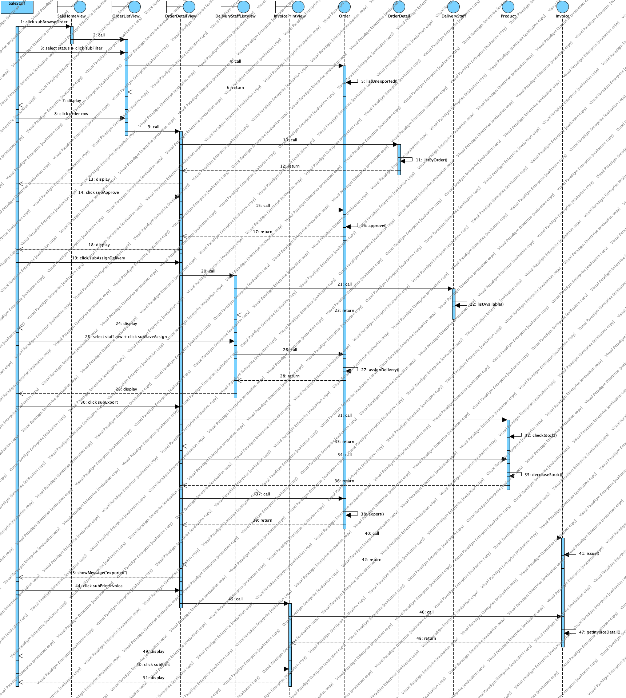
Hình 6.3 - Biểu đồ tuần tự phân tích, 51 bước (Visual Paradigm)

6.9.3. Ngoại lệ của kịch bản phiên bản 2
Ngoại lệ 1: approve() phát hiện đơn đã bị hủy
- Lớp Order trả về kết quả thất bại cho OrderDetailView.
- Lớp OrderDetailView hiển thị thông báo "Đơn hàng đã bị hủy, không thể duyệt".
- Nhân viên bán hàng quay về OrderListView để chọn đơn khác (quay về bước 7).
Ngoại lệ 2: export() phát hiện đơn đã được xuất bởi nhân viên khác
- Lớp Order trả về kết quả thất bại kèm trạng thái mới nhất cho OrderDetailView.
- Lớp OrderDetailView hiển thị thông báo "Đơn hàng đã được xuất, không thể xuất lần thứ hai" và trạng thái hiện tại.
- Tồn kho không bị trừ; nhân viên bán hàng quay về danh sách đơn (quay về bước 7).
Ngoại lệ 3: checkStock() phát hiện sản phẩm không đủ tồn kho
- Lớp Product trả về danh sách sản phẩm thiếu hàng cho OrderDetailView.
- Lớp OrderDetailView hiển thị thông báo "Không đủ hàng để xuất đơn" kèm sản phẩm thiếu.
- Hệ thống không gọi decreaseStock() và không gọi export(); đơn giữ nguyên trạng thái "Đã duyệt" (quay về bước 30 sau khi kho được bổ sung).
Ngoại lệ 4: Chưa chọn nhân viên giao hàng khi xuất đơn
- Lớp Order trả về kết quả thất bại cho OrderDetailView.
- Lớp OrderDetailView hiển thị thông báo "Vui lòng chọn nhân viên giao hàng trước khi xuất đơn".
- Nhân viên bán hàng thực hiện lại việc phân công (quay về bước 19).
Ngoại lệ 5: Lỗi khi in hóa đơn
- Lớp InvoicePrintView hiển thị thông báo "In hóa đơn không thành công".
- Đơn hàng giữ nguyên trạng thái "Đã xuất", tồn kho không được hoàn lại.
- Nhân viên bán hàng in lại hóa đơn (quay về bước 44).

